Linux指令训练
Day->day4:
通过bandit2获得的password登录到bandit3，找到登录bandit4的password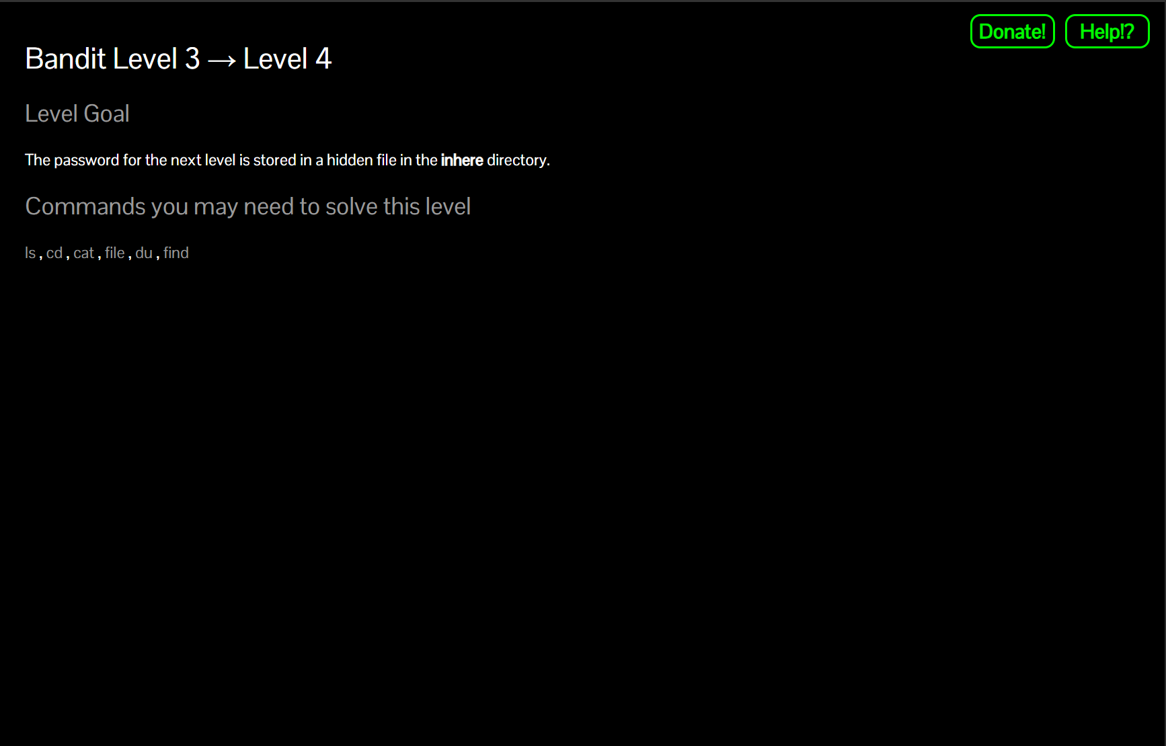
Solution：
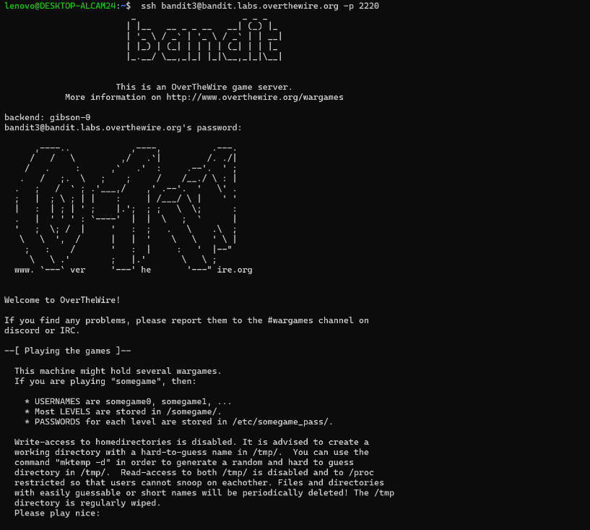
根据要求，我们需要获取隐藏的inhere目录之下的文件的内容，先用命令ls -la列出主目录下的所有文件发现有个隐藏的inhere目录，再用命令cd 进入inhere目录
Solution：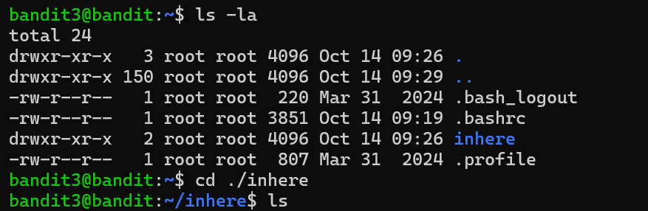
再次使用命令ls -la查看inhere目录下的文件，发现有一个隐藏的...Hiding-From-You文件，使用命令cat 获取其中的randit4的password
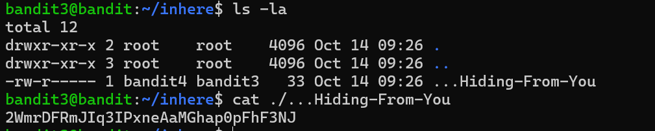

总结：ls -la 命令列出文件的以长格式列出目录下的所有文件，包括隐藏的文件

